……………………. CUMHURİYET BAŞSAVCILIĞINA
Suç İhbarında Bulunan :
Adres:

Hakkında Suç Duyurusunda
Bulunulan Şüpheliler : 1-Başkent Doğalgaz Dağıtım Gayrimenkul Yatırım Ortaklığı A.Ş.’nin vergi kaçakçılığı suçuna konu işlemi tesis eden ve sorumluluğu tespit edilecek yönetim kurulu üyeleri, genel müdür, diğer yetkililer ve denetçiler
2- Türkiye Kızılay Derneği’nin vergi kaçakçılığı suçuna iştirak eden, iştirak etmemekle birlikte suçu bildirmeyen ve sorumluluğu tespit edilecek yönetim kurulu üyeleri, genel müdür, diğer yetkililer ve denetçiler
Suç Tarihi : 27.12.2017
Suç :
Başkent Doğalgaz Dağıtım Gayrimenkul Yatırım Ortaklığı A.Ş.’de tespit edilecek şüpheliler yönünden; Vergi Usul Kanunu md. 359 (Vergi Kaçakçılığı)
Türkiye Kızılay Derneği’nde tespit edilecek şüpheliler yönünden; Vergi Usul Kanunu md. 359 (Vergi Kaçakçılığı) VUK md.360 yollaması ile TCK 37 ve Türk Ceza Kanunu md 278 (Suçu Bildirmeme)
Açıklamalar :
Kamuoyuna yansıyan açıklama ve belgelere göre; Başkent Doğalgaz Dağıtım Gayrimenkul Yatırım Ortaklığı A.Ş. (Kısaca Başkent Gaz) Türkiye Kızılay Derneği’ne (Kısaca Kızılay Derneği) 8 milyon dolarlık bağış yapmıştır. (Ek-1) Bunun 75 bin dolarını Kızılay Derneği’ne, kalan kısmı olan 7 milyon 925 bin dolarının ise Ensar Vakfı isimli vakfa aktarılması şartı ile şartlı bağış yapıldığını Kızılay Derneği yaptığı resmi açıklama da belirtmiştir. (Ek-2)
Başkent Gaz, Ensar Vakfı’na doğrudan bağış yapabilecekken yapmamış, Kızılay Derneği üzerinden bu bağış işlemini yürüterek açıkça vergi kaçırmak için bu yola girişmiştir. Şöyle ki;
5520 sayılı Kurumlar Vergisi Kanunu’nun 10.maddesinin “f” bendine göre “İktisadi işletmeleri hariç, Türkiye Kızılay Derneğine ve Türkiye Yeşilay Cemiyetine makbuz karşılığı yapılan nakdi bağış veya yardımların tamamı” nın “Kurumlar vergisi matrahının tespitinde; kurumlar vergisi beyannamesi üzerinde ayrıca gösterilmek şartıyla, kurum kazancından indirebileceği” düzenlenmiştir. Başkent Gaz, görünürde Kızılay Derneği’ne bağışta bulunduğu için nakdi bağışın tamamını kurum kazancından indirmiştir.
Başkent Gaz, şartlı bağış altında yaptığı bu bağışı doğrudan Ensar Vakfı’na yapmış olsa idi 5520 sayılı Kurumlar Vergisi Kanunu’nun 10.maddesinin “c” bendine göre “Genel ve özel bütçeli kamu idarelerine, il özel idarelerine, belediyelere ve köylere, Cumhurbaşkanınca vergi muafiyeti tanınan vakıflara ve kamu yararına çalışan dernekler ile bilimsel araştırma ve geliştirme faaliyetinde bulunan kurum ve kuruluşlara makbuz karşılığında yapılan bağış ve yardımların toplamının o yıla ait kurum kazancının % 5’ine kadar olan kısmı” düzenlemesine istinaden sadece %5’ini kurum kazancından indirebilecektir. Kalan kısım üzerinden vergi ödeyecekti.
Burada vergi kaçırma suçunun oluştuğu açıktır. Başkent Gaz, Ensar Vakfı isimli vakfa doğrudan bağış yapması durumunda yaptığı bağış miktarının sadece %5 ini kurum kazancından indirebilecekken, Kızılay Derneği üzerinden yaptığı sözde şartlı bağış ile kurum kazancının tamamından düşmüş ve vergi kaçırmıştır. Burada asıl işlem Başkent Gaz’ın, Ensar Vakfı’na bağış yapma iradesidir. Ancak Başkent Gaz burada açıkça vergi kaçırmak için ve lehine menfaat elde etmek için kanuna karşı hilenin vergi hukukundaki yansıması veya özel bir türü olarak değerlendirilen peçeleme işlemi ile vergi kanunlarının arkasından dolanmıştır.

Yapılan İşlemin Hukuki Durumunun Değerlendirilmesi
VUK’un 3/B -1 maddesindeki “Vergiyi doğuran olay ve bu olaya ilişkin muamelelerin gerçek mahiyeti esastır” hükmünü içermektedir.
TMK’nın 2.maddesi “Madde 2 - Herkes, haklarını kullanırken ve borçlarını yerine getirirken dürüstlük kurallarına uymak zorundadır.” hükmünü içermektedir.
Danıştay Vergi Dava Daireleri Genel Kurulu E. 1996/320 K. 1996/410 sayılı ve 6/12/1996 tarihli kararında peçeleme kavramını; “… Vergi mükellefleri özel hukuk biçimlerini ve kurumlarını olağan kullanımları dışında kötüye kullanarak vergi kaçırma amacı güdüyorlarsa bu amaca yönelik sözleşmelere “peçeleme sözleşmeleri” adı verilir. Peçeleme borçlar hukukunun muvazaa kavramı ile benzerlik gösterir. Her ikisinde de gerçek irade ile açıklanan arasında kasıtlı bir uyumsuzluk vardır…” olarak nitelendirmektedir.
“Mükelleflerin özel hukuk biçimlerinin olağan kullanımları dışına çıkarak vergi ziyaı yaratarak vergi kaçırma yoluna gitmeleri uygulamada çok sık karşılaşılan bir durumdur. Mükelleflerin vergi kaçırmak amacıyla özel hukuk biçimlerini olağan sayılmayacak şekilde kötüye kullanmalarına “peçeleme”, bu eylemi esas alan işleme de “peçeleme işlemi” denir. Peçeleme sözleşmesi ise, “vergi yükümlüleri ve sorumluları özel hukuk biçimlerini ve kurumlarını olağan kullanımları dışında kötüye kullanarak vergi kaçırma amacı güdülüyorsa bu amaca yönelen sözleşmeler” şeklinde tanımlanmıştır. Kaneti ise, “Gerçekten, vergi yasasının amacına göre, vergilendirme konusu olan iktisadi sonucu, vergi yasasının doğrudan doğruya kapsamadığı bir hukuksal biçimle ulaşılmaya çalışılmaktadır. Vergilendirilmesi amaçlanan iktisadi sonuç, başka bir hukuksal kılıflandırma altında vergi dışı bırakılmak, yasa bu yoldan dolanılmak istenmektedir” açıklamasına yer vermiştir.
Peçelemede vergiyi doğuran olay, vergilendirme kapsamı dışına çıkabilmek için gerçekte olduğundan farklı gösterilmektedir. Özel hukukta kullanılan bir sözleşmeler yolu ile vergi yükünün azaltılması yahut ortadan kaldırılması amaçlanmaktadır. Dolayısıyla bir sözleşmeyi peçeleme sözleşmesi olarak nitelendirebilmek için, mükelleflerin vergi hukuku dışındaki bir özel hukuk müessesesini olağan dışı bir şekilde kullanarak maddi veya manevi olarak haksız yarar elde ettiklerinin belirlenmiş olması gerekir. Ayrıca özel hukuk müessesesini olağandışı ve kötüye kullanan mükellef veya vergi sorumlusunun söz konusu müesseseyi vergi kaçırma amacıyla kullanmış olması gerekir.
Kanuna karşı hilenin esaslı unsurları şu şekilde özetlenebilir: Kanuna karşı hile, hükümlerin dolambaçlı bir ihlalini teşkil eder. Bu sebepten hukuka aykırı işlemlerdendir. Görünürde ve sahte bir işlem olmayıp, hukuken hüküm ifade etmesi istenen gerçek bir işlemdir. Ne bizzat işlemin kendisi ne de yapılmasını mümkün kılan niyet gizlidir. Genel olarak gizlenen amaç, işlemin niyeti değil, belki de saikidir. Bu saik, amir hükümden kurtulma amacına yöneldiği için meşru değildir. Kanuna karşı hile, bütün hukuki işlemler hakkında icat edilebilir. Kanuna karşı hilenin ispatında ise tam bir delil serbestîsi vardır. Kanuna karşı hile mutlaka bir müeyyide ile karşılanmalıdır. Bu müeyyide ise, hile ile erişilmesi hedeflenen amaca failleri eriştirmemek şeklinde olmalıdır.
Peçelemede de “bazı hallerde mükellefler, hukuken müsaade edilen tarzda yani medeni hukuk şekillerinden faydalanarak, vergiyi doğuran olayın vukuuna ve böylece vergi mükellefiyetinin yerine getirilmesine mani olabilirler”. Esasen bu durum, kanuna karşı hile ile birebir örtüşmektedir. Bu durum, peçelemenin hukuki niteliği konusunda bizi, peçelemenin özel hukukta düzenlenmiş olan kanuna karşı hilenin vergi hukukundaki görünümü ya da yansıması, kısaca bir çeşit kanuna karşı hile olduğu sonucuna götürmektedir.
Bir işlemde peçeleme olup olmadığına karar verebilmek için işlemin belirli şartları taşıyıp taşımadığının analiz edilmesi gerekmektedir. Söz konusu şartlar, peçeleme işleminin/sözleşmesinin gerçekleşme koşulları ya da unsurları olarak da ifade edilebilir ve söz konusu koşulları/unsurları üç başlık altında toplamak mümkündür:
1. Mükellef veya vergi sorumlusu, vergiye tabi bir işlemde özel hukukta düzenlenmiş olan bir hukuki biçim ya da kurumu kanuna uygun biçimde kullanmış olmalıdır.
2. Bu kullanış, iyiniyet kuralları çerçevesinde değil; tamamen vergi kanunlarını dolanmak veya vergi kaçırmak amacına yönelik olmalıdır.
Bir diğer ifadeyle, vergi kanunlarını dolanmak için mükellef veya vergi sorumlusu, hukuki kalıp veya biçimleri kötüye kullanmalıdır. Hedeflenen iktisadi sonuca ulaşmak için olağan ve doğal olarak başvurulması beklenen hukuki biçim ve kalıplardan yararlanılmış olması ise, kötüye kullanmanın ölçütü olarak kabul edilmektedir. Amacı sonuçla karşılaştırıldığımız zaman, işlemin yapay, olağandışı, doğal akışına aykırı, uyumsuz, iktisadi açıdan gereksiz yere karmaşık olarak değerlendirilebilir oluşu, kötüye kullanmanın varlığının belirtileridir.
3. Özel hukukta düzenlenmiş olan bir hukuki biçim veya müessese, görünüşe göre değil; gerçek iktisadi duruma göre değerlendirilecek ve gerçek iktisadi duruma göre vergilendirme yoluna gidilecektir.
Peçeleme işlemi görünüşteki şekliyle taraflarca istenmiştir; ancak özel hukuk açısından geçerli olan hukuki yapı, vergi kaçırmak için seçilmiştir. Peçeleme sözleşmeleriyle ise, vergi kanununun amacına göre, vergilendirme konusu iktisadi sonuca vergi kanunlarının doğrudan doğruya kapsamadığı bir hukuki biçimle ulaşılmaya çalışılmaktadır. Bir diğer deyişle, vergilendirilmesi amaçlanan iktisadi sonuç, başka bir hukuki kimliklendirme altında vergilendirme dışı bırakılmak, kanun bu yoldan işlevsiz hale getirilmeye çalışılmaktadır.
Peçelemenin tespiti durumunda ikmalen ya da resen vergi tarhı yapılması, mükellefin gecikme faizi ödemesi ve mükellef hakkında çeşitli vergi cezalarının uygulanması söz konusu olur.” (Ayrıca bu konuda Hazine ve Maliye Bakanlığı’na ihbarda bulunulmuştur.)
Başkent Gaz Yönünden Vergi Usul Kanunu MD. 359’da Düzenlenen Suçun Değerlendirilmesi
Yukarıdaki anlatımlar birlikte değerlendirildiğinde; Başkent Gaz’ın, Kızılay Derneği üzerinden, Ensar Vakfı’na yaptığı bağış ile kanunen Kızılay Derneği’ne bağış yapma iradesinin olmadığı, temel saikin Ensar Vakfı’na bağış yapmak olduğu, kanuna aykırı hile yaparak bağışı vergilendirme dışı bırakmayı amaçladığı açıktır. Buradaki amaç Başkent Gaz’ın bağış yaptığı tüm paranın gider gösterilerek daha az vergi ödemektir.
Şüpheliler hukuki yapıyı vergi kaçırmak için seçmiş ve sahte belge tanzim etmişlerdir. Bu yönüyle VUK’un 359.maddesinin “b” bendindeki suç oluşmuştur.
İlgili kanun maddesi şöyledir:
“Vergi kanunları uyarınca tutulan veya düzenlenen ve saklama ve ibraz mecburiyeti bulunan defter, kayıt ve belgeleri yok edenler veya defter sahifelerini yok ederek yerine başka yapraklar koyanlar veya hiç yaprak koymayanlar veya belgelerin asıl veya suretlerini tamamen veya kısmen sahte olarak düzenleyenler veya bu belgeleri kullananlar, üç yıldan beş yıla kadar hapis cezası ile cezalandırılır. Gerçek bir muamele veya durum olmadığı halde bunlar varmış gibi düzenlenen belge, sahte belgedir.”
Başkent Gaz gerçek bir durum olmadığı (Kızılay Derneği’ne bağış) halde varmış gibi belge düzenlemiş ve Kızılay Derneği’ne bağışta bulunmuştur. Oysaki buradaki amaç Ensar Vakfı’na bağış yapmaktır. Burada kanuni tanımı itibariyle düzenlenen sahte belge ile de elde edilmek istenen amaç “vergi kaçırmak”tır. Bu yönüyle suçun unsurları oluşmuş olup; hakkında suç duyurusunda bulunulan Başkent Doğalgaz Dağıtım Gayrimenkul Yatırım Ortaklığı A.Ş.’nin suça konu işlemi tesis eden ve sorumluluğu tespit edilecek yönetim kurulu üyeleri, genel müdür, diğer yetkililer ve denetçilerinin tespiti ile cezalandırılması gerekmektedir.
Türkiye Kızılay Derneği Yönünden Vergi Usul Kanunu MD. 359’da ve Türk Ceza Kanunun MD 238’de Düzenlenen Suçun Değerlendirilmesi
Suç duyurusuna konu vergi kaçaklığı işlemi gerçekleştirilirken Türkiye Kızılay Derneği yönetici ve sorumluları bu durumun “vergi kaçakçılığı” suçu olduğunu bilmelerine rağmen sözde bağışı geri çevirmemiş, bu yönde bir ihbarda bulunmamıştır. Bu yönüyle iki ayrı suç oluşmuştur:
İlk olarak VUK’un 359.maddesinin b bendinde düzenlenen vergi kaçaklığı suçudur. Türkiye Kızılay Derneği suça iştirak ve suçu bildirmeyen sorumluluğu tespit edilecek yönetim kurulu üyeleri, genel müdür, diğer yetkililer ve denetçilerin vergi kaçaklığı suçundan cezalandırılması gerekmektedir.
Türk Ceza Kanunu’nun “Suça İştirak” başlıklı dördün bölümünde TCK 27.maddesi “Suçun kanuni tanımında yer alan fiili birlikte gerçekleştiren kişilerden her biri, fail olarak sorumlu olur.” hükmünü içermektedir.
VUK’da 2008 yılında, 5728 sayılı Kanun'la yapılan değişiklik sonrasında 360. madde hükmü şöyledir; "359'uncu maddede yazılı suçların işlenişine iştirak eden suç ortaklarının bu suçların işlenmesinde menfaatinin bulunmaması halinde, Türk Ceza Kanunu'nun suça iştirak hükümlerine göre hakkında verilecek cezanın yarısı indirilir."
Bu düzenleme, çeşitli kanunlarda ceza hükümleri içeren düzenlemelerin Türk Ceza Kanunu’na uyumunu sağlamak amacıyla yapılmıştır. Yukarıda belirtildiği üzere, bu düzenleme öncesi madde "iştirak suçlan" başlığını taşımakta ve iştirak suçuna katılanlara hükmolunacak cezaları düzenlemekteydi.
Bu düzenleme sonrasında kaçakçılık suçuna "iştirak" edilmesi cezasız bırakılmamıştır. Yalnızca bu konu ile ilgili hükümler Vergi Usul Kanunu yerine TCK'da düzenlenirken VUK'da maddi menfaatin olmaması halinde indirim uygulaması ile ilgili özel bir hükme yer verilmiştir. İştirak durumunda artık maddi menfaat aranmamaktadır.
İştirak suçu yönünden Türkiye Kızılay Derneği’nden suçu işleyen şüphelilerin maddi bir menfaat edip etmediği hususu savcılığın yapacağı araştırma ile ortaya çıkacaktır.
İkinci olarak TCK’nın 238.maddesinde düzenlenen suçu bildirmeme suçudur. TCK’nın 238. maddesinin 1.fıkrası “İşlenmekte olan bir suçu yetkili makamlara bildirmeyen kişi, bir yıla kadar hapis cezası ile cezalandırılır.” hükmünü içermektedir. 278. maddede tanımlanan suçun konusunu oluşturan suçu işleyen veya bu suçun işlenmesine iştirak eden kişinin 278. maddede tanımlanan suçun faili olamayacağı izahtan varestedir. İş bu dosya kapsamında savcılık makamlarınca yapılacak araştırma neticesinde suça iştirak etmemekle birlikte suçu görmesine rağmen bu konuda yetkili makamlara bildirimde bulunmayan varsa tespit edilecek şüphelilerin de bu suç kapsamında cezalandırılması gerekmektedir.
Sonuç :
Yukarıda açıklanan ve re’sen nazara alınacak diğer nedenlerle;
1-Etkili bir soruşturma yürütülerek; Başkent Doğalgaz Dağıtım Gayrimenkul Yatırım Ortaklığı A.Ş.’nin suça konu işlemi tesis eden ve sorumluluğu tespit edilecek yönetim kurulu üyeleri, genel müdür, diğer yetkililer ve denetçilerinin Vergi Usul Kanun’unun 359.madde hükmü uyarınca,
2- Türkiye Kızılay Derneği’nin suça konu işleme iştirak eden ve sorumluluğu tespit edilecek yönetim kurulu üyeleri, genel müdür, diğer yetkililer ve denetçilerinin Vergi Usul Kanun’unun 359.madde hükmü uyarınca
3- Türkiye Kızılay Derneği’nin suça konu işleme iştirak etmemekle birlikte suçu bildirmeyen ve sorumluluğu tespit edilecek yönetim kurulu üyeleri, genel müdür, diğer yetkililer ve denetçilerinin Vergi Usul Kanun’unun 359.madde hükmü uyarınca,
Cezalandırılması için KAMU DAVASI açılmasını ihbarda bulunan olarak ve kamuoyu adına talep ederim.
Ad- Soyad
İmza

Ek 1 :
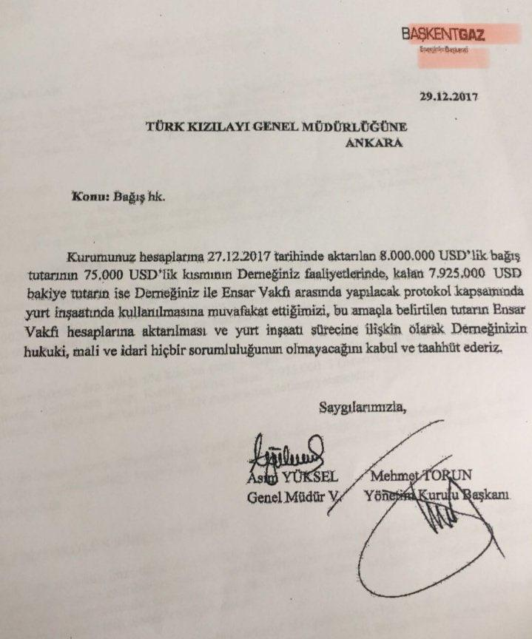

Ek 2 :

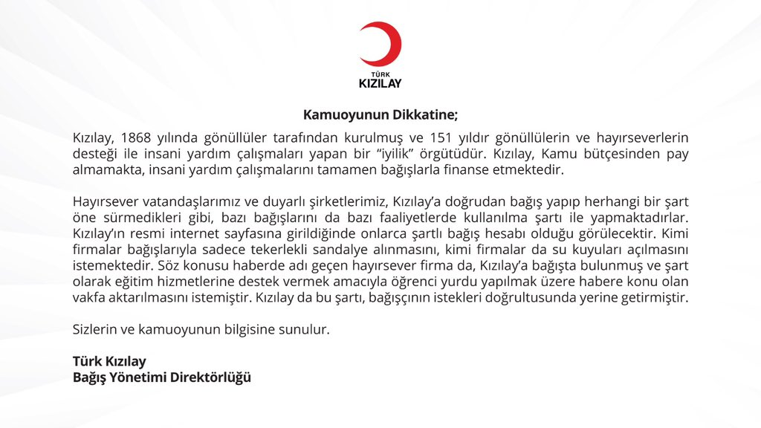

Kanuna Karşı Hilenin Vergi Hukukundaki Görünümü Olarak Peçeleme Kavramı Ve Muvazaa İle Mukayesesi isimli makale Yazarı: Elif YILMAZ (http://webftp.gazi.edu.tr/hukuk/dergi/17_1-2_58.pdf)

